HiBy R6PRO II 高清音乐播放器规格书
目录
1 .发行履历 1
2 .产品功能概述 1
3 .产品输出描述 3
4 .产品硬件基本功能及配置描述 3
5 .产品性能概述 4
6 .产品结构描述 9
7 .产品包装描述 11

.发行履历
版本 | 说明 | 拟制 | 日期（日月年）
1.0 | 原始发行 | 王秋萍 | 14/02/23

.产品功能概述
2.1 产品构成简述
产品名称： | HiBy R6PRO II高清音乐播放器
产品型号： | HiBy R6PRO II
产品构成简述： | 1.系统：Android 12系统，高清无损数字音乐播放器；  2.音频规格：DSD 512硬解，PCM768KHz/32bit，MQA 16X展开；  3.输出/输入：支持蓝牙输入，USB DAC input；支持LO/PO 3.5分口输出，LO/BAL 4.4分口输出，USB DAC output，SPDIF USB口输出；  4.外观：双面玻璃，中框：铝合金；  5.无线支持：支持蓝牙5.0 , 2.4G+5G双频WIFI  6.快充：支持PD2.0快充协议

2.2 播放功能规格：
(1)播放:可播放内部存储，TF卡歌曲(支持文件系统格式FAT32，NTFS，EXFAT)，OTG。
(2)播放操作要求：可上一曲，下一曲，播放，暂停，快进，快退。
(3)播放模式:顺序，随机，循环，单曲重复。
(4)歌曲扫描:可扫描TF卡音频歌曲进行音乐管理。
(5)播放格式:mp3 wav,ape,flac,dsf,dff,iso,cue,wma,ogg,aac,opus,aiff。
(6)最高播放规格：PCM768KHz/32bit&DSD512
文件类型 | 输出方式 | 支持频率
PCM | PCM | 32KHz-768KHz
PCM | SPDIF | 32KHz-192KHz
DSD | DoP | 2.8MHz-11.2MHz(DSD64-DSD256)
DSD | Native | 2.8MHz-22.5MHz(DSD64-DSD512)
DSD | SPDIF | 2.8MHz（DSD64）

2.3 充电与指示
(1)充电时，快充时红灯呼吸节奏快，慢充时红灯呼吸节奏慢
(2)充电时播放歌曲，采样灯不亮
(3)边充电边播放时，电量到0%时直接关机。电量20%开始提前提示
(4)充电充满时，指示灯为蓝色常亮

2.4 指示灯状态
HiBy对歌曲质量分类成3种常亮：
状态 | 颜色
充电 | 红色
待机 | 灭灯
不播放音乐 | 淡蓝色
播放音乐(32K-48K) | 黄色
播放音乐(64K~192K) | 青色
播放音乐(352.8K-以上) | 橙色
DSD（64-512） | 白色
MQA | 绿色
MQA studio | 蓝色
MQA core (MQB) | 玫红色

2.5 按键定义
按键 | 短按 | 2秒长按 | 10秒以上长按
Power | 开关屏 | 开关机
POWER+ Next | / | / | 硬件复位
Next | 下一曲 | 快进 | /
Prev | 上一曲 | 快退 | /
Play/Pause | 播放/暂停 | / | /
VOL+/VOL- | 音量单级加减 |  | /

2.6 其他功能说明
2.6.1 不支持双击亮屏功能

.产品输出描述
3.1 3.5 line_out:插入自动切换，LPF输出到3.5耳机口模拟输出。
3.2 3.5 PO:插入自动切换，3.5耳机口模拟输出（不支持线控功能）。
3.3 4.4 line_out:插入自动切换，LPF输出到4.4耳机口模拟输出。
3.4 4.4 BALANCE 插入自动切换，4.4耳机口模拟输出。
3.5 USB-DAC IN/OUT:Type-C口数字信号输出。
3.6 Spdif-out: Type-C口数字信号输出。

.产品硬件基本功能及配置描述

4.1 方框图
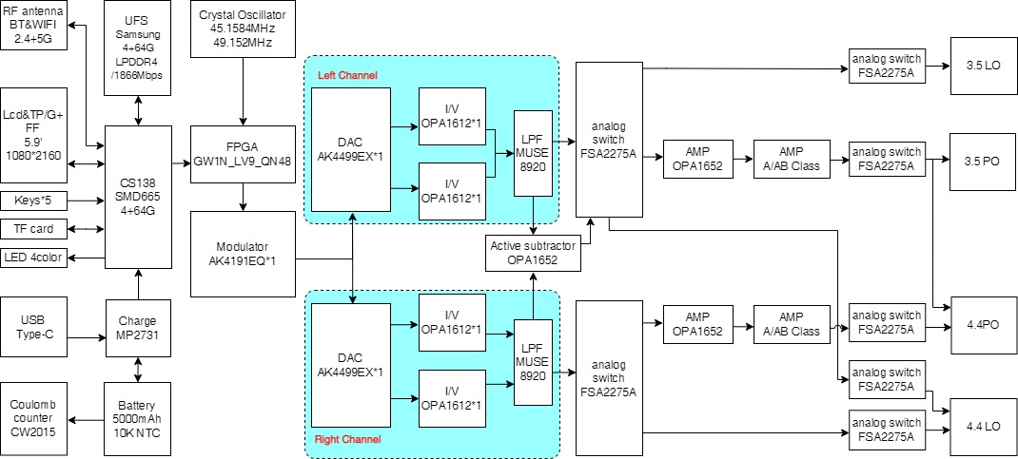
4.2 主要硬件方案描述
品名 | 规格型号 | 描述
系统 | Android 12
核心板 | SC138 | CPU:SDM665八核Kryo 260 主频1.8GHZ /UFS:4G（LPDDR4x-1866）+64GB
显示屏 | SBT060001-A | 5.9”IPS/1080*2160.
TF卡 | SD3.0 | 最大支持2TB，支持热插拔。
USB | USB3.1 | 支持USB2.0&USB3.1,最高速率10Gbps。
FPGA | GW1N-LV1-QN48 | QFN48
主时钟 | NDK2520 | 45.1584MHz_50PPM_1.8V/49.152MHz_50PPM_1.8V(飞秒）
DAC | AK4191EQ*1+AK4499EX*2 | 双DAC8路电流输出模式
I/V | OPA1612*4 | 前端8路电压放大
LPF | MUSE8920*2+OPA1652*1 | LPF/减法器
分立耳放前级 | OPA1652*2 | A&AB类耳放驱动
A&AB类耳放 | BC807*8+BC817*8 | 4路并PNP/NPN对管组成A&AB类耳放输出
MUTE | FSA2275*7
LPF模拟电源 | XC9519*1 | XC9519A12AZR/±5V输出，DAC/IV/LPF供电
输出级模拟电源 | XC9519*1 | XC9519A12AZR/±5V输出，A&AB类耳放供电
电池 | 5000mAh/3.8V

.产品性能概述
5.1 功耗与续航
状态 | 模式 | 标准 | 备注
充电 | USB(PC) | 5V/500mA
充电 | Adapter | 9V/2A
放电 | 3.5mm PO AB类 | ＜560mA | 关屏，播放44.1wav，其他设置出厂状态
放电 | 4.4mm Bal AB类 | ＜600mA | 关屏，播放44.1wav，其他设置出厂状态
放电 | 3.5mm PO A类 | ＜680mA | 关屏，播放44.1wav，其他设置出厂状态
放电 | 4.4mm Bal A类 | ＜800mA | 关屏，播放44.1wav，其他设置出厂状态
放电 | 待机 | ＜6mA | 关WIFI和屏，不做播放和其他工作
放电 | 关机 | ＜100uA
续航 | 3.5mm PO | ＞8H | 关屏，播放44.1wav，其他设置出厂状态
续航 | 4.4mm Bal | ＞7H | 关屏，播放44.1wav，其他设置出厂状态
续航 | 3.5mm PO A类 | ＞6H | 关屏，播放44.1wav，其他设置出厂状态
续航 | 4.4mm Bal A类 | ＞5H | 关屏，播放44.1wav，其他设置出厂状态
续航 | 待机 | ＞600H | 关WIFI和屏，不做播放和其他工作
5.2 RF性能：
5.2.1 Bluetooth
基本描述：
支持BT5.0(BR/EDR+BLE)规范，调制方式支持GFSK、8-DPSK和Π/4-DQPSK。
最多支持7个从设备连接。
BR/EDR信道带宽1MHz，79个信道；BLE信道带宽2MHz，40个信道。
以下为传导测试
测试项目 | 频率 | 分组类型 | 规格
Output Power | 2.4GHz  （2402MHz~2480MHz） | DH5 | 10dBm±2.5dBm
Output Power | 2.4GHz  （2402MHz~2480MHz） | 2-DH5 | 8dBm±2.5dBm
Output Power | 2.4GHz  （2402MHz~2480MHz） | 3-DH5 | 8dBm±2.5dBm
Sensitivity | 2.4GHz  （2402MHz~2480MHz） | DH5 | -93dBm
Sensitivity | 2.4GHz  （2402MHz~2480MHz） | 2-DH5 | -92dBm
Sensitivity | 2.4GHz  （2402MHz~2480MHz） | 3-DH5 | -86dBm

5.2.2 Bluetooth实际体验测试
用手机连接做距离与应用场景测试：空旷距离10M以上，接收端360°旋转不出现断音与杂音现在
以下应用场景不出现断音与杂音
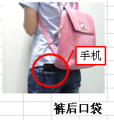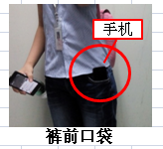
5.2.3 Bluetooth实际操作测试
测试条件和测试参考标准见附件：
5.2.4 音频编码
模式 | 支持最高音频规格 | 备注 | 支持输入/输出
LDAC | 24bit/96khz_990kbps | 高/中/低-990kbps/660kbps/330kbps | 输入/输出
aptX | 16bit/44.1khz_352kbps | \ | 输出
aptX HD | 24bit/48khz_352kbps | \ | 输出
SBC | 16bit/44.1khz_328kbps | \ | 输入/输出
AAC | 16bit/44.1khz_320kbps | \ | 输入/输出

5.2.5 WIFI
基本描述：
支持2.4GHz及5GHz WLAN无线通信,支持 802.11a、802.11b、802.11g 、802.11n
和802.11ac 等制式，最高速率可达 433Mbps。支持HT20 HT40 VHT20 VHT40 VHT80
以下为传导测试
测试项目 | 频率 | 制式 | 速率 | 规格
Output Power | 2.4GHz  （2402MHz~2482MHz） | 802.11b | 1Mbps | 17dBm±2dBm
Output Power | 2.4GHz  （2402MHz~2482MHz） | 802.11b | 11Mbps | 16dBm±2dBm
Output Power | 2.4GHz  （2402MHz~2482MHz） | 802.11g | 6Mbps | 16dBm±2dBm
Output Power | 2.4GHz  （2402MHz~2482MHz） | 802.11g | 54Mbps | 15dBm±2dBm
Output Power | 2.4GHz  （2402MHz~2482MHz） | 802.11n HT20 | MCSO | 14dBm±2dBm
Output Power | 2.4GHz  （2402MHz~2482MHz） | 802.11n HT20 | MSC7 | 13dBm±2dBm
Output Power | 2.4GHz  （2402MHz~2482MHz） | 802.11n HT40 | MCSO | 14dBm±2dBm
Output Power | 2.4GHz  （2402MHz~2482MHz） | 802.11n HT40 | MSC7 | 13dBm±2dBm
Output Power | 5GHz  （5180MHz~5825MHz） | 802.11a | 6Mbps | 14dBm±2dBm
Output Power | 5GHz  （5180MHz~5825MHz） | 802.11a | 54Mbps | 13dBm±2dBm
Output Power | 5GHz  （5180MHz~5825MHz） | 802.11n HT20 | MCSO | 15dBm±2dBm
Output Power | 5GHz  （5180MHz~5825MHz） | 802.11n HT20 | MSC7 | 13dBm±2dBm
Output Power | 5GHz  （5180MHz~5825MHz） | 802.11n HT40 | MCSO | 15dBm±2dBm
Output Power | 5GHz  （5180MHz~5825MHz） | 802.11n HT40 | MSC7 | 13dBm±2dBm
Output Power | 5GHz  （5180MHz~5825MHz） | 802.11ac VHT20 | MCSO | 14dBm±2dBm
Output Power | 5GHz  （5180MHz~5825MHz） | 802.11ac VHT20 | MCS8 | 13dBm±2dBm
Output Power | 5GHz  （5180MHz~5825MHz） | 802.11ac VHT40 | MCSO | 13dBm±2dBm
Output Power | 5GHz  （5180MHz~5825MHz） | 802.11ac VHT40 | MCS9 | 12dBm±2dBm
Output Power | 5GHz  （5180MHz~5825MHz） | 802.11ac VHT80 | MCSO | 13dBm±2dBm
Output Power | 5GHz  （5180MHz~5825MHz） | 802.11ac VHT80 | MCS9 | 12dBm±2dBm
Sensitivity | 2.4GHz  （2400MHz~2483.5MHz） | 802.11b | 1Mbps | -87dBm
Sensitivity | 2.4GHz  （2400MHz~2483.5MHz） | 802.11b | 11Mbps | -87dBm
Sensitivity | 2.4GHz  （2400MHz~2483.5MHz） | 802.11g | 6Mbps | -91dBm
Sensitivity | 2.4GHz  （2400MHz~2483.5MHz） | 802.11g | 54Mbps | -76dBm
Sensitivity | 2.4GHz  （2400MHz~2483.5MHz） | 802.11n HT20 | MCSO | -90dBm
Sensitivity | 2.4GHz  （2400MHz~2483.5MHz） | 802.11n HT20 | MSC7 | -73dBm
Sensitivity | 2.4GHz  （2400MHz~2483.5MHz） | 802.11n HT40 | MCSO | -87dBm
Sensitivity | 2.4GHz  （2400MHz~2483.5MHz） | 802.11n HT40 | MSC7 | -68dBm
Sensitivity | 5GHz  （4915MHz~5825MHz） | 802.11a | 6Mbps | -90dBm
Sensitivity | 5GHz  （4915MHz~5825MHz） | 802.11a | 54Mbps | -74dBm
Sensitivity | 5GHz  （4915MHz~5825MHz） | 802.11n HT20 | MCSO | -88dBm
Sensitivity | 5GHz  （4915MHz~5825MHz） | 802.11n HT20 | MSC7 | -69dBm
Sensitivity | 5GHz  （4915MHz~5825MHz） | 802.11n HT40 | MCSO | -86dBm
Sensitivity | 5GHz  （4915MHz~5825MHz） | 802.11n HT40 | MSC7 | -66dBm
Sensitivity | 5GHz  （4915MHz~5825MHz） | 802.11ac VHT20 | MCS8 | -68dBm
Sensitivity | 5GHz  （4915MHz~5825MHz） | 802.11ac VHT40 | MCS9 | -64dBm
Sensitivity | 5GHz  （4915MHz~5825MHz） | 802.11ac VHT80 | MCS9 | -61dBm

5.2.6 WIFI实际体验测试
用手机连接做距离与应用场景测试：空旷距离10M以上，接收端360°旋转不出现断音与杂音现在以下应用场景不出现断链情况

5.2.7 WIFI实际操作测试
测试条件和测试参考标准见附件：

5.3 音频性能：
5.3.1 3.5mm LO/4.4mm LO设计软件增益调整，输出幅度分别为(如下表):
输出口 | 3.5mm LO | 4.4mm LO
幅度 | 2Vrms | 4Vrms
最小失真 | 0.0005% | 0.0005%
底噪 | 2.0uV | 3.1uV
信噪比 | 120dB | 122dB
动态范围
分离度 | 110dBr | 110dBr
频响范围 | 20Hz-90KHz | 20Hz-90KHz
5.3.2 3.5mm PO/4.4mm BAL设计软件增益调整,输出幅度分别为(如下表)：
输出口 | HIGH（0dB） | Middle（-6dB） | LOW（-12dB）
3.5mm PO | 2Vrms | 1Vrms | 0.5Vrms
4.4mm BAL | 3.5Vrms | 1.75Vrms | 0.85Vrms
5.3.3 高增益测试（PO/32Ω）：
 | 3.5PO（AB） | 3.5PO(A) | 4.4PO（AB） | 4.4PO(A)
输出幅度 | 2Vrms | 2Vrms | 3.5Vrms | 3.5Vrms
最大功率 | 125mW | 125mW | 383mW | 383mW
最大失真（THD＜1%） | 0.1% | 0.1% | 0.2% | 0.2%
最小失真 | 0.0015% | 0.0009% | 0.0015% | 0.0009%
底噪 | 2.7uV | 2.7uV | 3.7uV | 3.7uV
信噪比 | 117dB | 117dB | 119dB | 119dB
动态范围 | 118dB | 118dB | 119dB | 119dB
分离度 | 70dBr | 70dBr | 98dBr | 98dBr
频响范围 | 20Hz-90KHz | 20Hz-90KHz | 20Hz-90KHz | 20Hz-90KHz
5.3.4 同轴 （SPDIF）：
 | 标准 | 结果
阻抗 | 75Ω
连接口 | Type-C
输出电平 | 1.0-1.2V peak to peak
最小输入电平 | 0.2V
最大距离/max.distance | 10m
子码信息/subcode information | SCMS copy protection info.
位深/audio bit depth | 24bit
5.3.5 A\AB类（耳放参数测试）：
项目 | 偏置电压  bias voltage | 最大摆幅电压  max swing voltage | RMS 功率  RMS power | A 类 RMS 功率  class A RMS power
class AB
class A

.产品结构描述
6.1产品尺寸重量
产品尺寸： | 147.45*75.2*15mm
产品重量/净重： | 约285g

6.2产品功能说明图
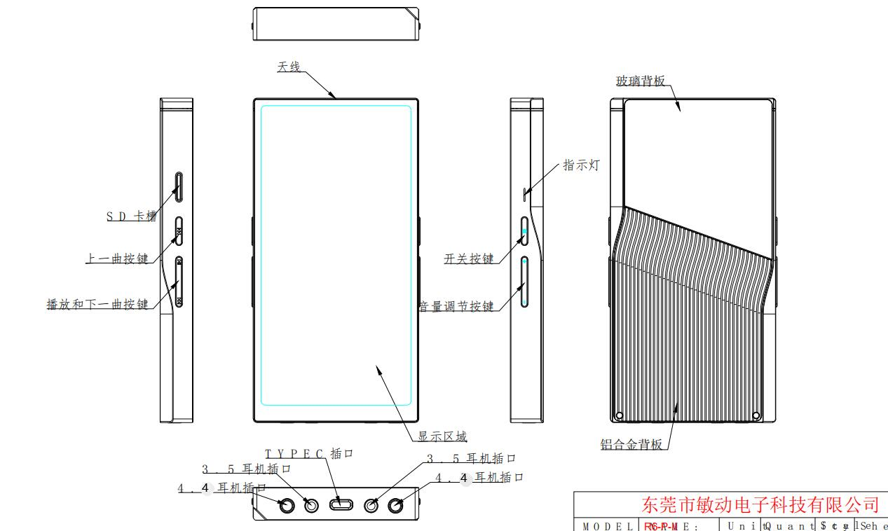
6.3产品表面材料及工艺说明
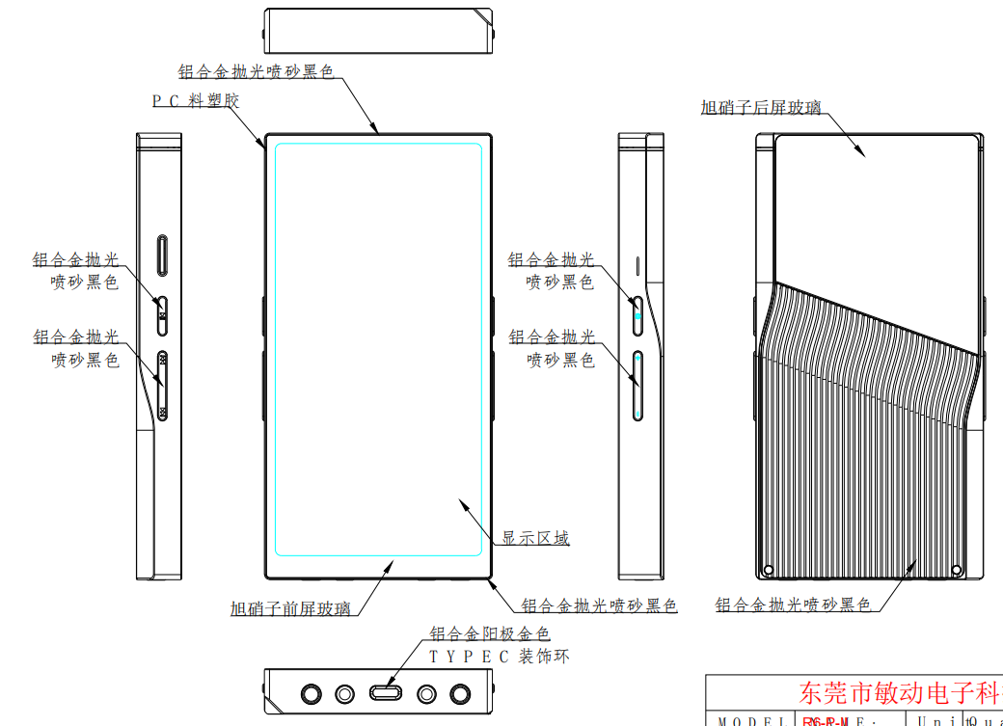
6.4产品各颜色渲染图
蓝色（待定） | 紫色 | 黑色

渲染图点击跳转
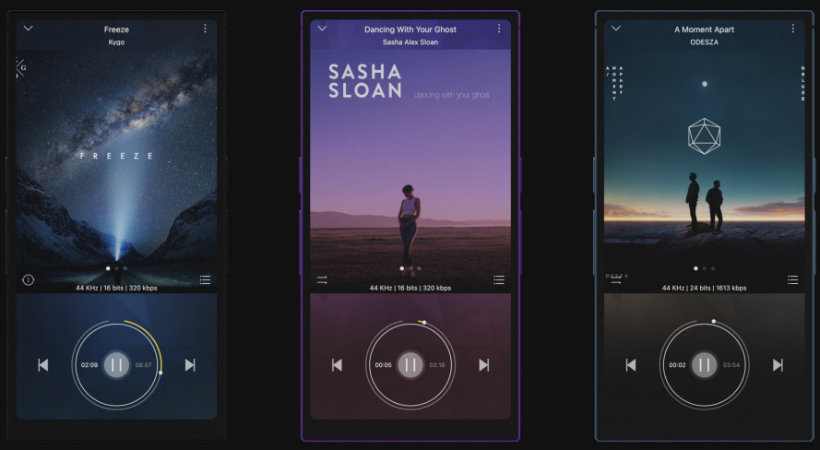
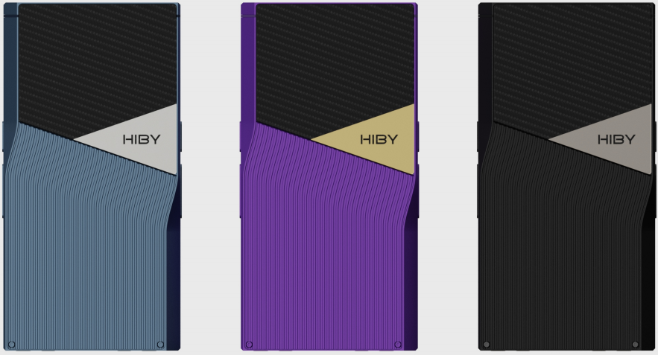

.产品包装描述
7.1包装盒外观效果图和尺寸
包装盒尺寸 | 197*172*55mm
产品毛重 | 约g

7.2包装配件清单列表
包装清单 | R6PRO II本体*1，皮套*1，type C转 type C充电线*1，type C转USB A转接头*1，说明书*1，前屏保护膜*2（出厂已贴1张），保修卡*1，合格证*1

